Utorak

Sat 3= PERP

Zaokruži riječi koje u sebi sadrža slovo O.

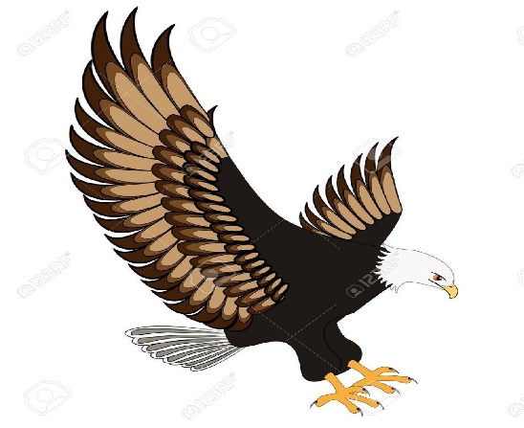 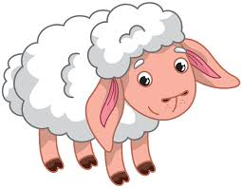

**OVCA**

**ORAO**

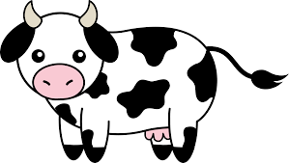 

**OBITELJ**

**KRAVA**

 

**BANANA**

**LOPTA**

Sat 4= Priroda i društvo

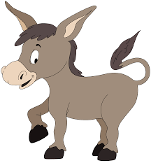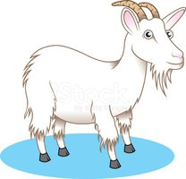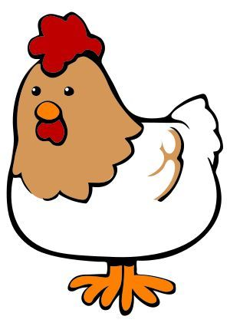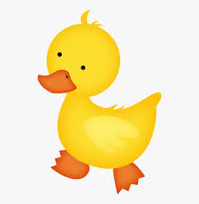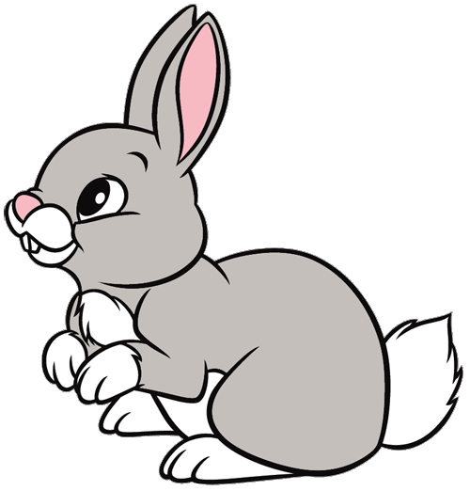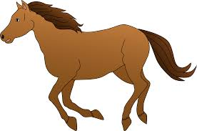

**DOMAĆE ŽIVOTINJE = životinje koje imamo doma ili žive blizu nas.**

Sat 5= Hrvatski jezik

Zadatak 1.-Pronađi slovo A u riječima.

Zadatak 2.-Pronađi slovo I u riječima.

Zadatak 3.-Pronađi slovo O u riječima.

NEBO KUĆA IVA

MAJA OKO PISMO